Durante setiembre se han recibido más de 1,1 millones de vacunas contra el COVID-19
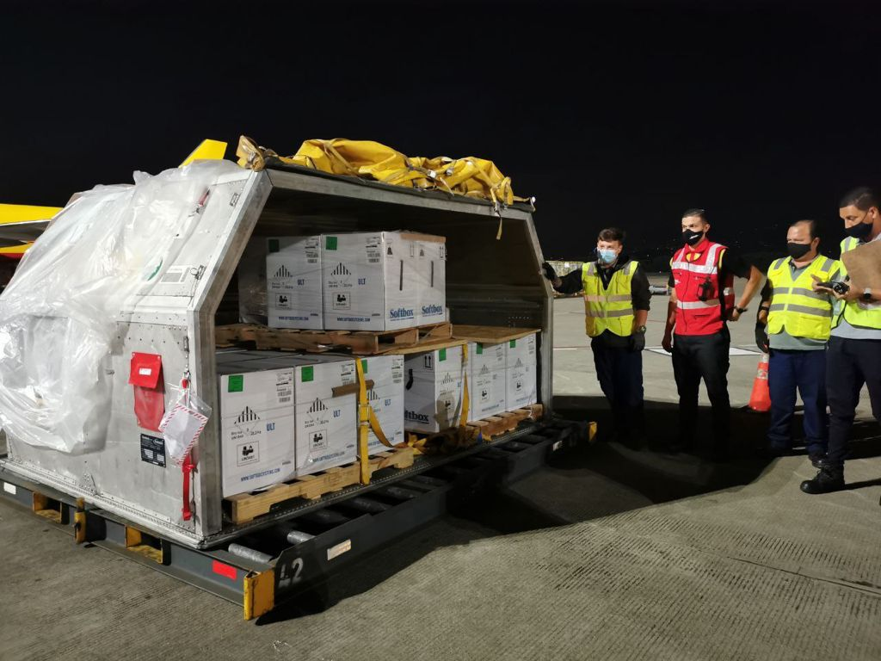
- Esta noche ingresaron 157.950 dosis de Pfizer/BioNTech.

- La casa farmacéutica ha entregado más de 4,2 millones de dosis contratadas.
Jueves 16 de setiembre de 2021. Esta noche, el país recibió 157.950 dosis contra el SARS-CoV-2, correspondientes al contrato de compra con la casa farmacéutica Pfizer/BioNTech. Costa Rica alcanza una suma acumulada de 6.218.205 dosis en 47 lotes recibidos a la fecha.
El vuelo ingresó cerca de las 8:30 p.m. a Base 2 del aeropuerto internacional Juan Santamaría. Hasta el momento la empresa ha enviado 4.291.755 dosis que equivalen al 71,5% de las que se le contrataron.
Del acumulado de 6.218.205 vacunas recibidas, 5.326.305 vacunas corresponden a contratos de compra. De este total, 4.291.755 son compradas a Pfizer/BioNTech, 775.200 dosis adquiridas con AstraZeneca y 259.350 por medio del mecanismo multilateral COVAX.
Además, Costa Rica ha recibido 891.900 dosis donadas, que corresponden a las entregas de los Gobiernos de Estados Unidos (503.100), Canadá (319.200) y España (69.600).
En 7 envíos realizados hasta mediados del mes de setiembre han ingresado 1.155.390 dosis, siendo el mes con mayor crecimiento y rapidez de recepción de vacunas y el segundo en cantidad de frascos recibidos. Ver cuadro detalle.
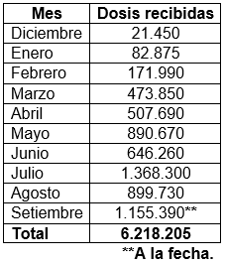
Una vez que las dosis arriban al país, son sometidas a la revisión de los reportes de temperatura y aprobación documental por el laboratorio de control de calidad de medicamentos, tras lo cual quedan disponibles para su utilización en la campaña de vacunación.
Vacunatón. Según informó la Caja Costarricense de Seguro Social (CCSS), durante los próximos 10 días se realizará la “vacunatón”, una estrategia que busca aumentar la cobertura de aplicación de primeras dosis en nuestro país.
Los establecimientos de salud aplicarán el biológico desarrollado por AstraZeneca, mantendrán sus puestos de vacunación abiertos de lunes a viernes de 8.00 a.m. a 7.00 p.m. y sábado y domingo de 8.00 a.m. a 8.00 p.m. del 17 al 26 de setiembre de 2021.

